# LAPORAN PEMROGRAMAN BERBASIS OBJEK (PBO)



# Oleh :

# Farhan Mualif

# Nomor Induk Mahasiswa 5210411219

# Progam Studi Informatika

FAKULTAS SAINS DAN TEKNOLOGI UNIVERSITAS TEKNOLOGI YOGYAKARTA 2021

1. Berikut merupakan diagram class yang saya buat

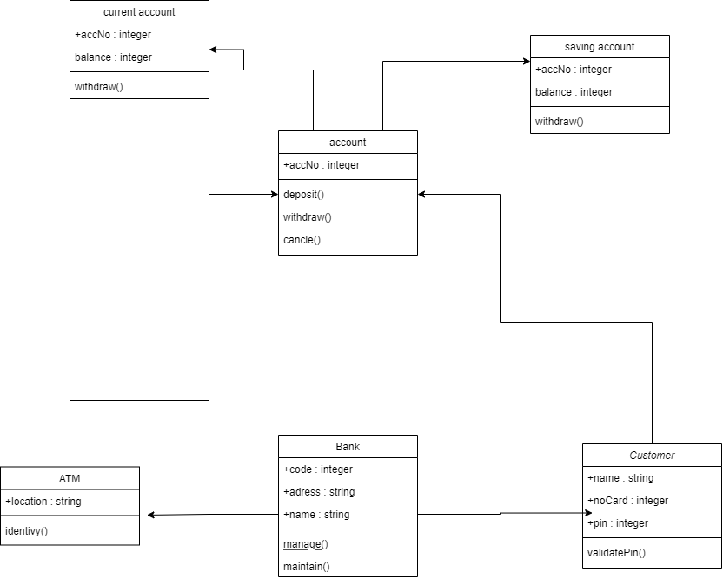

Diagram diatas merupakan diagram mesin ATM, pada diagram diatas terdapat 5 class yaitu:

1. **Class Bank**

Class Bank memiliki atribut :

* Code dengan type integer
* Address dengan type string
* Name dengan type string

Methode yang ada pada class Bank :

* Manage()
* Maintain()

1. **Class customer**

Atribut yang dimiliki class Custommer:

* Name dengan type string
* noCard dengan type integer
* pin dengan type integer

Methode yang ada pada class Custommer:

* validate

1. **Class ATM**

Atribut yang dimiliki class ATM:

* location dengan type string

Methode yang ada pada class ATM:

* identify

1. **Class account**

Atribut yang dimiliki class account:

* accNo dengan type integer
* balance dengan type integer

Methode yang ada pada class account:

* withdraw()

1. **Class saving account**

Atribut yang dimiliki class account:

* accNo dengan type integer
* balance dengan type integer

Methode yang ada pada class account:

* withdraw()

1. 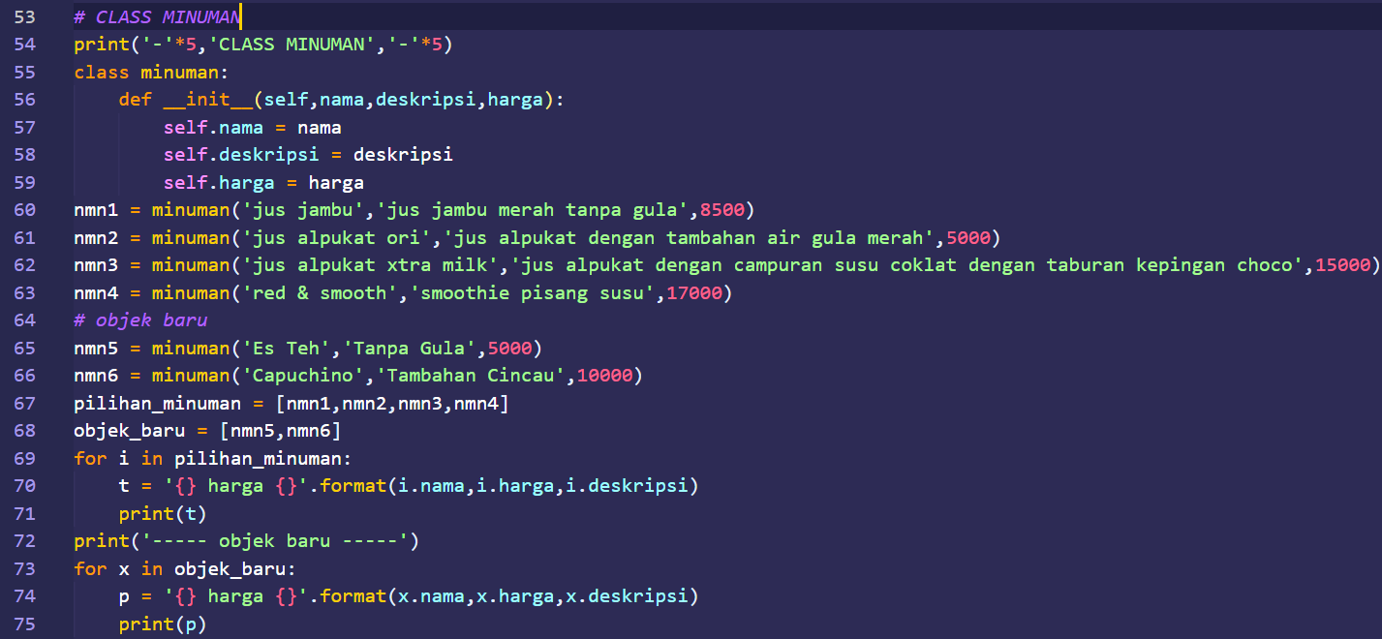Berikut merupakan diagram **Class Minuman** beserta 2 objek yang baru:

Dan berikut merupakan gambar hasil output dari program di atas :

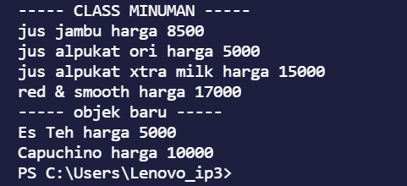

1. Berikut merupakan diagram **Class Minuman** beserta 2 objek yang baru:

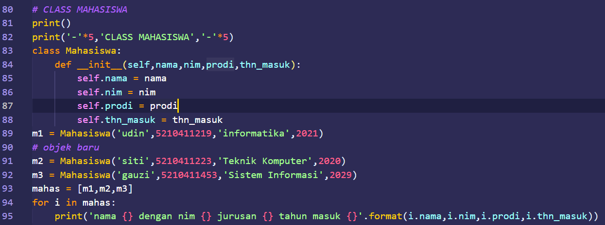

Dan berikut merupakan hasil output dari program di atas:

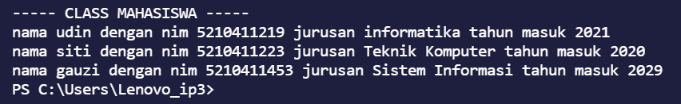

1. Berikut merupakan diagram **Class Buku** beserta 2 objek yang baru:

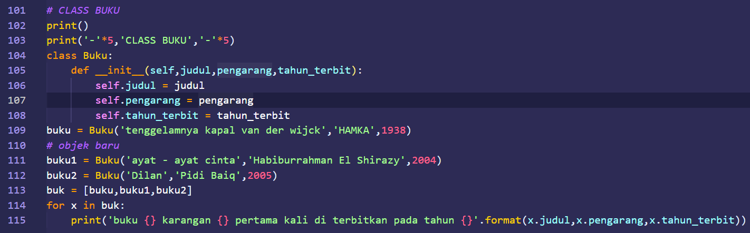

Dan berikut merupakan hasil output dari program di atas:

